Об утверждении Регламента оказания государственной услуги "Выдача разрешения на обучение в форме экстерната в организациях образования, дающих высшее образование"
Утративший силу
Приказ Министра образования и науки Республики Казахстан от 27 сентября 2012 года № 441. Зарегистрирован в Министерстве юстиции Республики Казахстан 19 октября 2012 года № 8033. Утратил силу приказом Министра образования и науки Республики Казахстан от 17 июня 2014 года № 227
Сноска. Утратил силу приказом Министра образования и науки РК от 17.06.2014 № 227 (вводится в действие по истечении десяти календарных дней после его первого официального опубликования).
В соответствии с пунктом 4 статьи 9-1 Закона Республики Казахстан от 27 ноября 2000 года «Об административных процедурах» ПРИКАЗЫВАЮ:
1. Утвердить прилагаемый Регламент оказания государственной услуги «Выдача разрешения на обучение в форме экстерната в организациях образования, дающих высшее образование».
2. Департаменту высшего и послевузовского образования (Жакыпова Ф.Н.):
1) обеспечить в установленном порядке государственную регистрацию настоящего приказа в Министерстве юстиции Республики Казахстан;
2) после прохождения государственной регистрации опубликовать настоящий приказ в средствах массовой информации.
3. Контроль за исполнением настоящего приказа возложить на вице-министра М. Орунханова.
4. Настоящий приказ вводится в действие по истечении десяти календарных дней после дня его первого официального опубликования.
Министр Б. Жумагулов
Утвержден приказом
Министра образования и науки
Республики Казахстан
от 27 сентября 2012 года № 441
Регламент оказания государственной услуги
«Выдача разрешения на обучение в форме экстерната
в организациях образования, дающих высшее образование»
1. Общие положения
1. Настоящий Регламент оказания государственной услуги «Выдача разрешения на обучение в форме экстерната в организациях образования, дающих высшее образование» (далее - Регламент) разработан в соответствии с пунктом 4 статьи 9-1 Закона Республики Казахстан от 27 ноября 2000 года «Об административных процедурах».
2. Государственная услуга предоставляется высшими учебными заведениями (далее – вуз).
3. Форма оказываемой государственной услуги: неавтоматизированная.
4. Государственная услуга оказывается в соответствии с подпунктом 15) статьи 5 Закона Республики Казахстан «Об образовании», Перечнем профессий и специальностей, получение которых в заочной, вечерней формах и в форме экстерната не допускается и Инструкции по выдаче разрешения на обучение в форме экстерната в организациях образования, дающих высшее образование, утвержденных приказом Министерства образования и науки Республики Казахстан от 8 февраля 2010 года № 40 (зарегистрированное в Реестре государственной регистрации нормативных правовых актов за № 6111) (далее - Перечень) и со Стандартом государственной услуги «Выдача разрешения на обучение в форме экстерната в организациях образования, дающих высшее образование» (далее – Стандарт), утвержденного постановлением Правительства Республики Казахстан от 31 августа 2012 года за № 1119 «Об утверждении стандартов государственных услуг, оказываемых Министерством образования и науки Республики Казахстан, местными исполнительными органами в сфере образования и науки».
5. Регламенте используются следующие основные понятия:
1) орган, выдающий разрешение – Министерство образования и науки Республики Казахстан (далее – МОН РК);
2) заявитель – обучающийся, в интересах которого осуществляется выдача разрешения на обучение в форме экстерната в организациях образования, дающих высшее образование;
3) структурно-функциональные единицы – ответственные лица организации образования, участвующие в процессе оказания государственной услуги (далее - СФЕ).
6. Формой завершения оказываемой государственной услуги является разрешение, выдаваемое МОН на бумажном носителе, на перевод обучающегося на обучение в форме экстерната либо предоставление мотивированного ответа об отказе в предоставлении государственной услуги.
2. Требования к порядку оказания государственной услуги
7. Государственная услуга предоставляется: пять дней в неделю с 9.00 часов до 18.30 часов, с перерывом на обед с 13.00 часов до 14.30 часов, за исключением выходных и праздничных дней.
Прием осуществляется в порядке живой очереди. Предварительная запись и ускоренное обслуживание не предусмотрено.
8. Для получения государственной услуги получатель государственной услуги представляют полный пакет документов согласно пункту 11 Стандарта.
9. Полная информация о порядке оказания государственной услуги размещается на интернет-ресурсах вузов.
10. Документы, необходимые для получения государственной услуги, сдаются в вузы.
11. В предоставлении государственной услуги отказывается в случае непредставления всех документов в соответствии с пунктом 11 Стандарта. При устранении получателем государственной услуги указанных препятствий заявление рассматривается на общих основаниях.
12. Мотивированный ответ об отказе в предоставлении государственной услуги получатель государственной услуги получает в вузе.
13. Сроки оказания государственной услуги:
1) с момента сдачи получателем государственной услуги необходимых документов, определенных в пункте 11 Стандарта, - не более 20 минут;
2) с момента обращения для получения государственной услуги - не более 30-ти (тридцати) календарных дней.
3. Описание порядка действий (взаимодействия)
в процессе оказания государственной услуги
14. Выдача разрешения на обучение в форме экстерната в организациях образования, дающих высшее образование включает в себя:
1) рассмотрение заявления и проверка представленных документов на соответствие Перечню;
2) осуществление проверки представленных материалов или подготовка мотивированного ответа в письменном виде о причинах отказа;
3) рассмотрение документов руководством вуза, их подготовка и направление в орган, выдающий разрешение;
4) в случае рекомендации о переводе обучающегося на обучение в форме экстерната - выписка из протокола заседания ученого совета вуза, скрепленная печатью, которая направляется для рассмотрения в МОН РК, выдающий разрешение;
5) выдача разрешения на перевод обучающегося на обучение в форме экстерната либо предоставление мотивированного ответа об отказе в предоставлении государственной услуги.
15. Отказ в приеме документов, поступающих на рассмотрение, не допускается.
16. Специалист факультета (института):
1) принимает документы;
2) выдает получателю копию заявления, являющуюся распиской о получении всех документов, указанных в пункте 11 Стандарта с указанием: номера, даты и времени приема заявления; фамилии, имени, отчества работника учебной части, принявшего заявление на оформление документов;
3) передает принятые документы руководству вуза;
4) осуществляет выдачу рекомендации о переводе или об отказе на перевод обучающегося на обучение в форме экстерната или мотивированного письма об отказе заявителю нарочно.
17. Государственная услуга оказывается бесплатно.
18. СФЕ, которые участвуют в процессе оказания государственной услуги:
1) прием и выдача документов - специалист учебной части;
2) рассмотрение заявления и исполнение - специалист органа, выдающий разрешение.
19. Текстовое табличное описание последовательности простых действий (процедур, функций, операций) каждой СФЕ с указанием срока выполнения каждого действия приводится в приложениях 1, 2 к настоящему Регламенту.
Приложение 1
к Регламенту оказания государственной услуги
«Выдача разрешения на обучение в форме
экстерната в организациях
образования, дающих высшее образование»
Регламент оказания государственной услуги
Выдача разрешения на обучение в форме экстерната в организациях
образования, дающих высшее образование
(наименование Регламента оказания государственной услуги)
Таблица. Описание действий структурно-функциональных
единиц (СФЕ) при обращении в вуз
 | Действие основного процесса (хода, потока работ)
1 | № действия (хода,  потока работ ) | 1 | 2
2 | Наименование СФЕ | Специалист  факультета  (института) | Специалист  факультета  (института)
3 | Наименование действия  (процесса, процедуры  операции) и их описание | Проверка и прием  представленных  получателем  документов,  указанных в п. 11  Стандарта  государственной  услуги. Расписка о  приеме документов  либо мотивированный  ответ об отказе | Проверка полноты  поступивших  документов,  изучение данных
4 | Форма завершения  (данные, документ,  организационно-  распорядительное  решение) | данные | рекомендации
5 | Сроки исполнения | Не более 7  календарных дней | Не более 7  календарных дней
6 | Номер следующего  действия | 2 колонка | Передача  документов в орган,  дающий разрешение
7 | Наименование действия  (процесса, процедуры  операции) и их описание  при обращении в орган,  дающий разрешение | Специалист органа,  дающего разрешение | Руководство органа,  дающего разрешение
8 | Наименование действия  (процесса, процедуры  операции) и их описание | Проверка и прием  представленных  получателем  документов,  указанных в п. 11  Стандарта  государственной  услуги. | Проверка полноты  поступивших  документов,  изучение данных
9 | Форма завершения  (данные, документ,  организационно-  распорядительное  решение) | Письмо-разрешение | Письмо-разрешение  либо мотивированный  ответ об отказе
10 | Сроки исполнения | Не более 7  календарных дней | Не более 7  календарных дней
Приложение 2
к Регламенту оказания государственной услуги
«Выдача разрешения на обучение в форме
экстерната в организациях
образования, дающих высшее образование»
Диаграмма функционального взаимодействия
при обращении в вуз
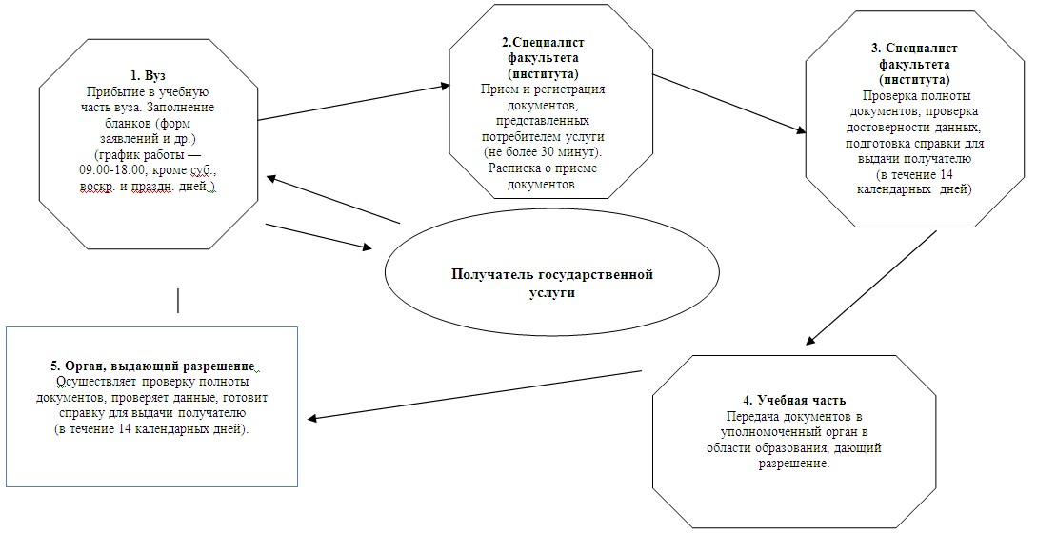

© 2012. РГП на ПХВ «Институт законодательства и правовой информации Республики Казахстан» Министерства юстиции Республики Казахстан

